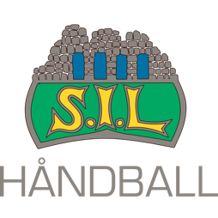

Deltagerkort Storhamar Cup 2020
Storhamar Cup 29. – 31. mai 2020 er dessverre avlyst på grunn av koronaviruset. Storhamar Håndball betaler tilbake deltakerkort som er bestilt og betalt.
Storhamar Håndball har sett på alternativer for å avholde årets cup og ønsker å invitere lag fra årsklassene 12 til 16 til SpareBank 1 Østlandet Cup 2020. Den arrangeres 14. august til 16. august 2020.
Hvis ditt lag ønsker plass i SpareBank 1 Østlandet Cup 2020, og dere har betalt lagspåmelding til Storhamar Cup 29. - 31. mai 2020, slipper dere å betale lagspåmelding til cupen i august.
Påmelding vil åpnes via Profixio rundt 1. mai 2020 og forfall for betaling av deltagerkort vil være innen 1. august 2020.
Kryss av ja/nei for ønske om plass i SpareBank 1 Østlandet Cup 14. – 16- august 2020
Nei
Ja

Informasjon for refusjon av deltakerkort

Klubb
Lag
Navn på lagleder
Beløp
Kontonummer

